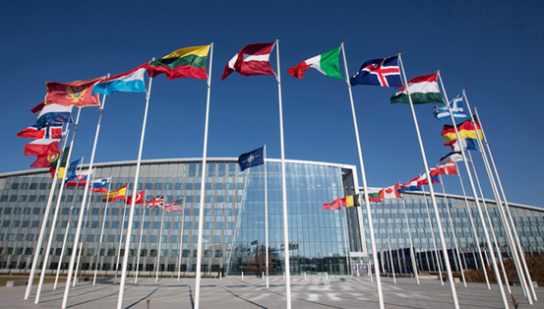
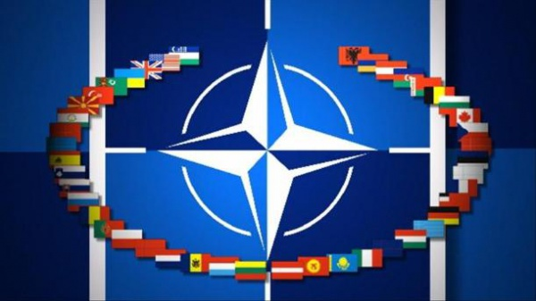
Країни-члени НАТО
Північноатлантичний альянс (НАТО) був створений на основі договору між державами-членами, кожна з яких приєдналась до нього добровільно після завершення публічного обговорення і відповідної парламентської процедури. Договір поважає індивідуальні права всіх держав - членів Альянсу, а також їхні міжнародні зобов’язання згідно зі Статутом ООН. Він зобов’язує кожну державу-члена взяти на себе частину ризику і відповідальності, пов’язаних із спільною безпекою, водночас надаючи кожному з членів Альянсу можливість користуватись перевагами спільної безпеки.
Країни-члени НАТО |  | Дата приєднання до НАТО
1. Республіка Албанія | 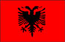 | 1 квітня 2009 року
2.Королівство Бельгія |  | 4 квітня 1949 року, країна - засновник
3.Республіка Болгарія | 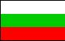 | 2 квітня 2004 року
4.Сполучене Королівство Великої Британії та Північної Ірландії | 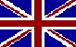 | 4 квітня 1949 року, країна - засновник
5.Грецька Республіка | 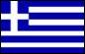 | 18 лютого 1952 року
6.Королівство Данія | 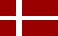 | 4 квітня 1949 року, країна - засновник
7.Естонська Республіка |  | 2 квітня 2004 року
8.Республіка Ісландія | 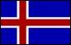 | 4 квітня 1949 року, країна - засновник
9.Королівство Іспанія | 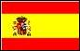 | 30 травня 1982 року
10.Італійська Республіка |  | 4 квітня 1949 року, країна - засновник
11.Канада | 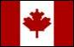 | 4 квітня 1949 року, країна - засновник
12.Латвійська Республіка |  | 2 квітня 2004 року
13.Литовська Республіка | 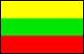 | 2 квітня 2004 року
14.Велике Герцогство Люксембург | 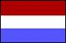 | 4 квітня 1949 року, країна - засновник
15.Королівство Нідерланди | 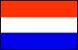 | 4 квітня 1949 року, країна - засновник
16.Федеративна Республіка Німеччина |  | 6 травня 1955 року
17.Королівство Норвегія | 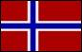 | 4 квітня 1949 року, країна - засновник
18.Республіка Польща |  | 12 березня 1999 року
19.Португальська Республіка | 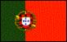 | 4 квітня 1949 року, країна - засновник
20.Румунія | 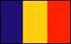 | 2 квітня 2004 року
21.Словацька Республіка | 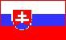 | 2 квітня 2004 року
22.Республіка Словенія | 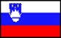 | 2 квітня 2004 року
23.Сполучені Штати Америки | 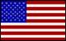 | 4 квітня 1949 року, країна - засновник
24.Турецька Республіка | 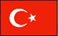 | 18 лютого 1952 року
25.Угорська Республіка | 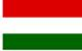 | 12 березня 1999 року
26.Французька Республіка |  | 4 квітня 1949 року, країна - засновник
27.Чеська Республіка | 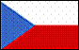 | 12 березня 1999 року
28. Республіка Хорватія | 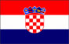 | 1 квітня 2009 року
29. Республіка Чорногорія | 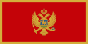 | 5 червня 2017 року

